- 骨科动力系统手柄
1、具备窗锁功能​
2、扭矩：≥310Z-IN。 ​
3、双模式设计，提供不同转速和不同运行模式。​
4、具备自动识别刀头功能。
5、可以连接灌注系统，可根据需要调节吸引和灌注控制。
6、正反转速：100-10000rpm，往复转速500-3000rpm。​
7、按键≥3，可用于正转，反转，往复转，窗锁，调整转速等功能
8、必须匹配我院施乐辉关节镜动力系统使用

- 骨科骨钻
1、空载转速：0-600/0-1000转/分（可选择转速）
2、空载噪声：≤65dB（A）
3、径向跳动: ≤0.15mm
4、额定扭矩: 5.5/3.5N.m
5、冲击扭矩： 10.5N.m/ 8.5N.m
6、夹持范围： 0.8-8.0mm
7、空心直径： ≤4.2mm
8、主 机 ： 输出功率：≧150W，温 升：≤25℃
9、充电电池： 属性：锂电池，容量：≧3000毫安，电压：≧12V
配置清单:
主机：1台
充电器：1个
电池：2个
消毒通道：2个
钻夹头钥匙;1个

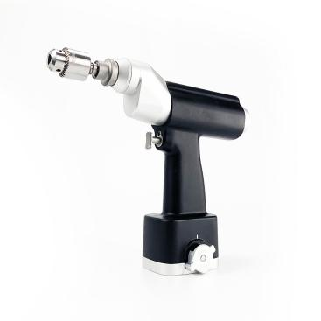

三、妇科电动子宫切割器手持马达
1、手持马达工作时，温升≦25℃。
2、手持马达必须匹配我院子宫旋切器使用
3、手持马达对碎宫器具有一定夹持力。
4、手持马达与碎宫器应装卸方便，锁止可靠，无卡滞或打滑现象。
5、手持马达工作时的噪音符合相关要求。
6、手持马达的转抽与刀管应同轴。
郎溪县人民医院电动子宫切割器：
